Лабораторная работы №3.

Markdown

Алади Принц Чисом

Содержание

# 1 Цель работы

Научиться оформлять отчёты с помощью легковесного языка разметки Markdown.

# 2 Задание

Сделаnm отчёт по предыдущей лабораторной работе в формате Markdown. В качестве отчёта просьба предоставить отчёты в 3 форматах: pdf, docx и md (в архиве, поскольку он должен содержать скриншоты, Makefile и т.д.)

# 3 Теоретическое введение

Markdown — это облегченный язык разметки с синтаксисом форматирования обычного текста. созданный Джоном Грубером и Аароном Шварцем в 2004 году, сегодня это один из самых популярных языков среди программистов. Для записи Markdown можно использовать любой текстовый редактор. Смысл маркдауна в том, что вы делаете разметку своего документа минимальными усилиями, а уже какой-то другой плагин или программа превращает вашу разметку в итоговый документ — например в HTML. Но можно и не в HTML, а в PDF или что-нибудь ещё.

# 4 Выполнение лабораторной работы

Установка программного обеспечения(рис. fig. 1).

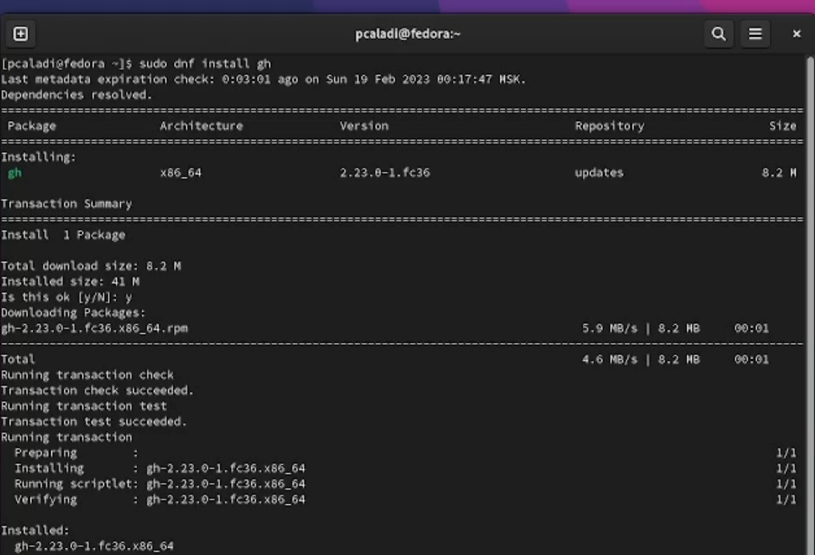

Рис. 1: dnf install gh

Базовая настройка git (рис. fig. 2).

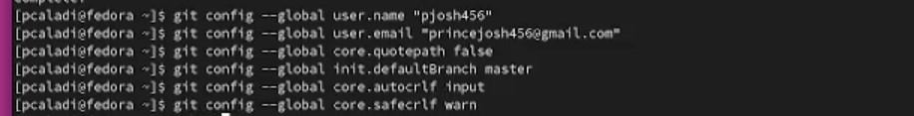

Рис. 2: настройка git

Создайте ключи ssh (рис. fig. 3).

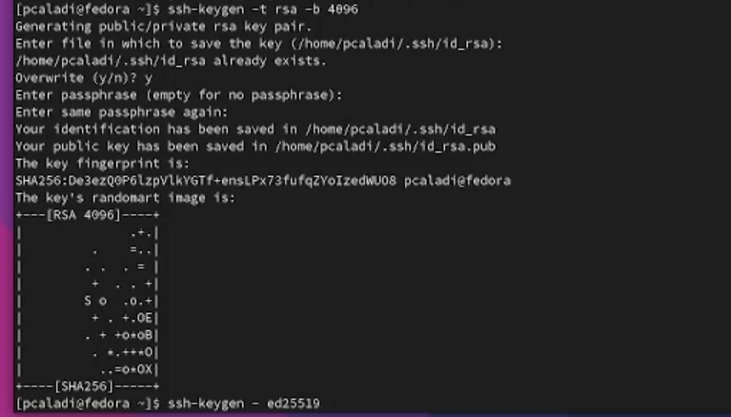

Рис. 3: нключи ssh

Создайте ключи pgp (рис. fig. 4).

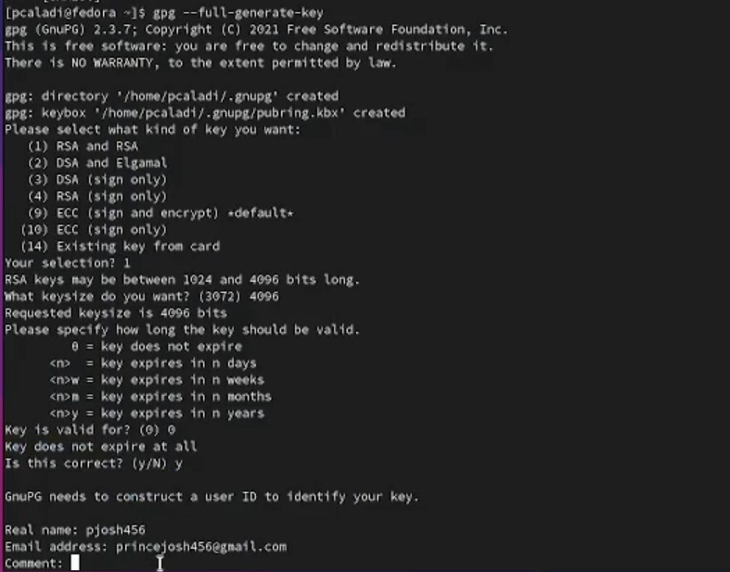

Рис. 4: ключи pgp

Добавление PGP ключа в GitHub (рис. fig. 5).

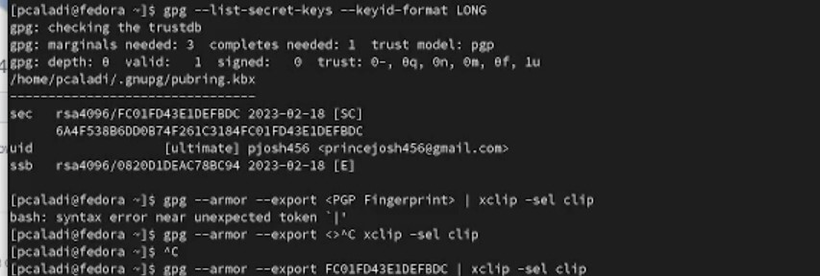

Рис. 5: PGP ключа в GitHub

Настройка автоматических подписей коммитов git (рис. fig. 6).

Рис. 6: Настройка автоматических подписей коммитов git

Рис. 6: Настройка автоматических подписей коммитов git

Настройка gh (рис. fig. 7).

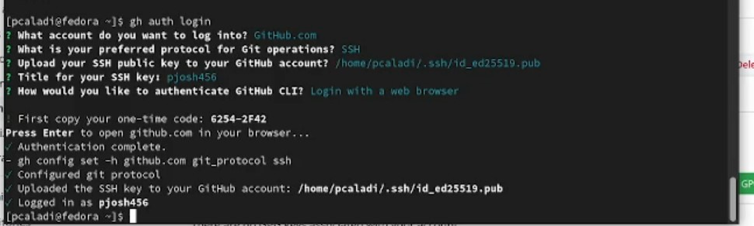

Рис. 7: Настройка gh

Шаблон для рабочего пространства Настройка каталога курса

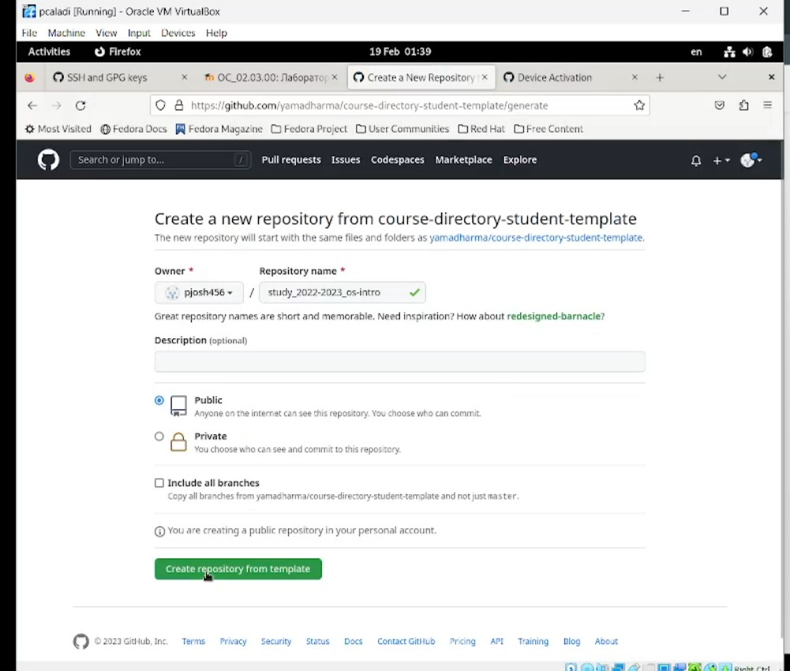

Рис. 8: рабочего пространства

Сознание репозитория курса на основе шаблона (рис. fig. 9).

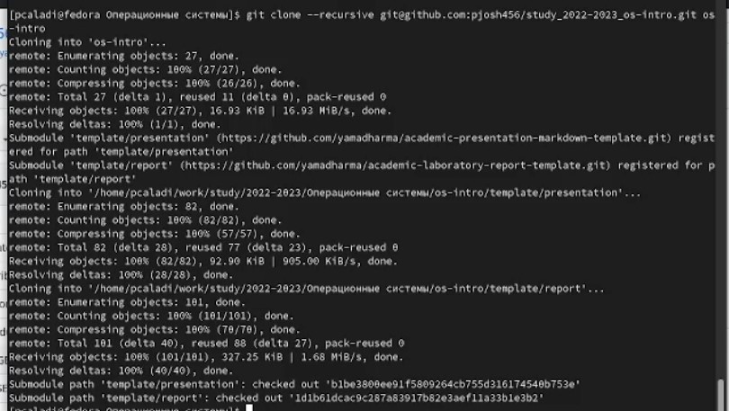

Рис. 9: рабочего пространства

Настройка каталога курса (рис. fig. 10).

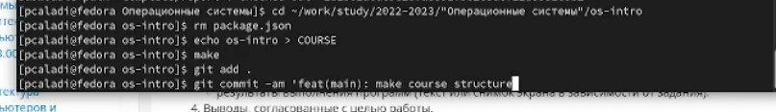

Рис. 10: Настройка каталога курса

# 5 Выводы

В процессе выполнения этой лабораторной работы я научилась работать с языком разметки Markdown. Познакомилась с базовым синтаксисом Mardown.

# Список литературы